**Taller Express**

**Presentado a:** Instructora: Alexandra Guevara Muñoz

**Por Aprendiz:** Andres Santiago Arias

**Ficha:** 2874057

Tecnólogo en Análisis y Desarrollo de Software

Servicio Nacional de Aprendizaje SENA Centro de Teleinformática y Producción Industrial Regional Cauca

Popayán, día 14 de febrero del año 2025

Tabla de Contenido

1. Enunciado de las Actividades 3

2. Bibliografía 7

# Enunciado de las Actividades

A continuación, se evidencia la explicación del trabajo propuesto en clase por la instructora sobre construir un API mediante express y realizar la correspondiente prueba en la herramienta Postman:

1. Descargar e instalar node.JS
2. Crear una carpeta nueva, donde se ubicara el proyecto
3. Ubicado en la ruta de la carpeta nueva inicializar el proyecto mediante el comando: npm init -y
4. Instalar la biblioteca de express: npm i express
5. Crear la estructura(arquitectura) del proyecto

1. Crear archivo index.js

1. Importar expres en el proyecto:

1. Indicarle al servidor el archivo y la ruta inicial utilizando midleware

1. Definir el puerto y una respuesta al momento de conectarse al servidor:

1. Definir los archivos a enrutar

1. Ubicado dentro de empresaRouter importar express y la clase Router() para establecer las rutas



1. Establecer las rutas y su respuesta para cada método get, post, delete y put

1. Importar el modulo



1. Ejecutar el servidor mediante el comando node index.js
2. De manera opcional se plantea instalar nodemon mediante npm i nodemon, y configurar los scripts en package.json y ejecutar mediante el comando: npm run start



Posteriormente se realizan las pruebas a las rutas establecidas mediante un simulador de cliente conocido como Postman:

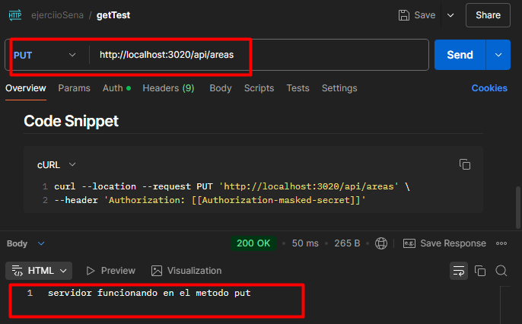

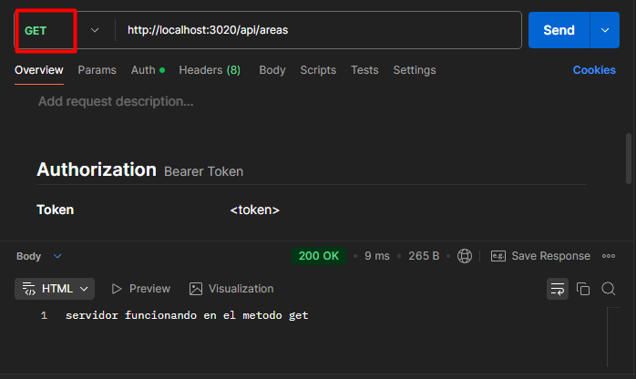

# Bibliografía

* Material de apoyo impartido por el instructor